Приложение
к распоряжению председателя Витебскогоо областного исполнительного комитета
26.01.2018 № 25

Перечень
объектов подлежащих списанию (сносу, демонтажу) в 2018-2019 годах

№ п/п | Фото объекта |  | Сведения об объекте  (наименование, место нахождения) | Очередность выполнения работ по сносу (демонтажу) объекта недвижимости, год
Бешенковичский район
 | 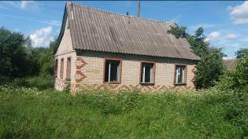 |  | Здание детского сада, Бешенковичский район, Верховский с/с, аг. Верховье, ул. Советская, 38Б | 2 кв.2018
 |  |  | ЗАО ”АСБ-Агро Новатор“  Ферма Застаринье | 3 кв.2018
 |  |  | ЗАО ”АСБ-Агро Новатор“  Ферма Бикложа | 2 кв.2019
 |  |  | ОАО ”Бешенковичи агросервис“  Ферма Сокорово | 3 кв.2019
Браславский район
 | 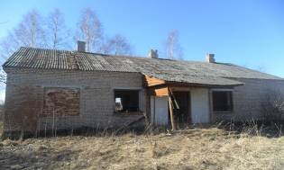 |  | Ветеринарная станция, д.Гирейши, Видзовский сельсовет | 2 кв.2018
 | 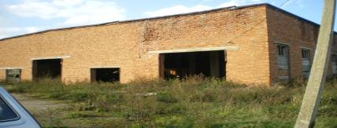 |  | ОАО ”АГРОВИДЗЫ“  АВМ, д.Ждегели, Видзовский сельсовет | 2 кв.2019
 | 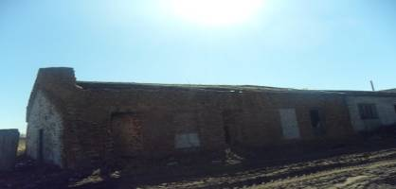 |  | ОАО ”АГРОВИДЗЫ“  Телятник, д. Ждегели, Видзовский сельсовет | 3 кв.2019
Верхнедвинский район
 | 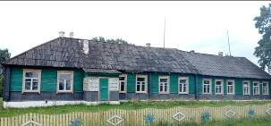 |  | Здание школы, Верхнедвинский район,  аг. Леонишено, ул. Школьная, 11 | 2 кв.2019
 | 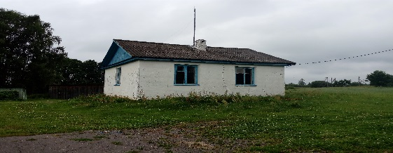 |  | Столовая, Верхнедвинский район, аг. Леонишено, ул. Школьная, 11 | 3 кв.2018
 | 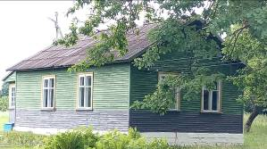 |  | Мастерская, Верхнедвинский район, аг. Леонишено, ул. Школьная, 11 | 3 кв.2018
 | 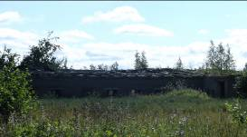 |  | Здание коровника, д. Дубровы, Верхнедвинский район | 3 кв.2019
 | 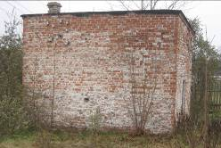 |  | Станция насосная,  г. Верхнедвинск, ул. Фрунзе | 2 кв.2018
 | 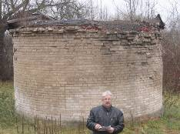 |  | Павильон подземный,  г. Верхнедвинск, ул. Фрунзе | 2 кв.2018
 | 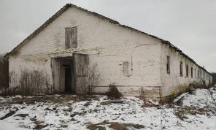 |  | ОАО ”Бельковщина“,  Телятник, Верхнедвинский район, д. Жовнино | 3 кв.2019
Витебский район
 | 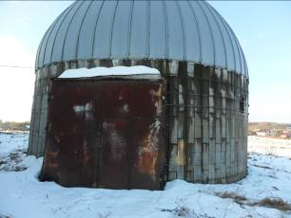 |  | Склад для муки, Витебский район, д. Еремино | 2 кв.2018
 | 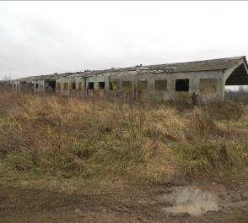 |  | ОАО ”Липовцы“  Склад минеральных удобрений,  Витебский район, д.Черница | 2 кв.2019
 | 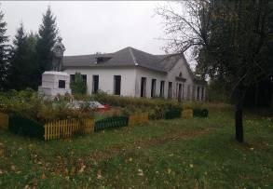 |  | ОАО ”Липовцы“  Здание школы,  Витебский район, д. Осиновка | 3 кв.2018
 | 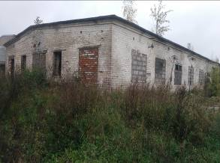 |  | ОАО ”Липовцы“  Свинарник маточник,  Витебский район, д.Старинцы | 2 кв.2018
 | 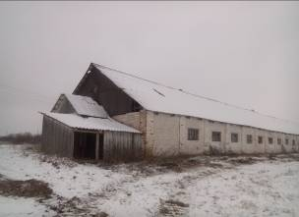 |  | ОАО ”Витебская бройлерная птицефабрика“ МТФ ”Саловичи“,  Витебский район, д.Саловичи | 3 кв.2019
Городокский район
 |  | Унитарное предприятие “Витебский комбинат хлебопродуктов”, конюшня, г.п. Езерище, ул. Ленинская, 1а |  | 2 кв. 2018
 |  | Унитарное предприятие “Витебский комбинат хлебопродуктов”, здание мастерской, г.п. Езерище, ул. Ленинская, 1а |  | 2 кв. 2018
 |  | Унитарное предприятие “Витебский комбинат хлебопродуктов”, здание подстанции, г.п. Езерище, ул. Ленинская, 1а |  | 2 кв. 2018
 |  | Унитарное предприятие “Витебский комбинат хлебопродуктов”, зерновой склад №4, г.п. Езерище, ул. Ленинская, 1а |  | 3 кв. 2018
 |  | Унитарное предприятие “Витебский комбинат хлебопродуктов”, здание гаража, г.п. Езерище, ул. Ленинская, 1а |  | 2 кв. 2019
 |  | Унитарное предприятие “Витебский комбинат хлебопродуктов”, зерновой склад №2, г.п. Езерище, ул. Ленинская, 1а |  | 2 кв. 2019
 |  | Унитарное предприятие “Витебский комбинат хлебопродуктов”, зерновой склад №3, г.п. Езерище, ул. Ленинская, 1а |  | 3 кв. 2019
 |  | Унитарное предприятие “Витебский комбинат хлебопродуктов”, зерновой склад №1, г.п. Езерище, ул. Ленинская, 1а |  | 3 кв. 2019
 | 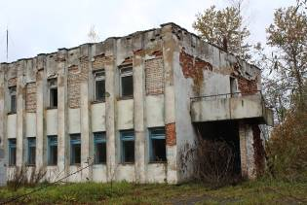 | Пролетарский сельский клуб, д. Ивановка, ул. Парковая, 10 (1этаж) |  | 3 кв.2019
 | 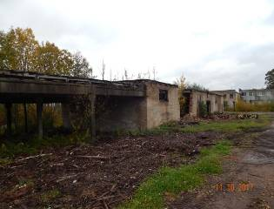 | Здание материального склада  г.п. Езерище ул. Ленинская, 143 |  | 3 кв.2019
 | 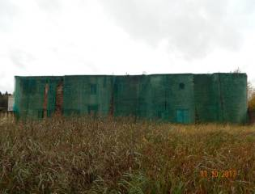 | Здание мастерских г.п. Езерище,  ул. Ленинская 141 |  | 2 кв.2019
 | 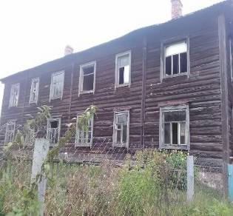 | Холомерская школа-интернат, д. Холомерье |  | 2 кв.2018
 | 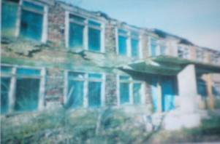 | ГУО “Руднянская средняя школа” с котельной,  д. Рудня, ул. Центральная, 42а |  | 3 кв.2019
 | 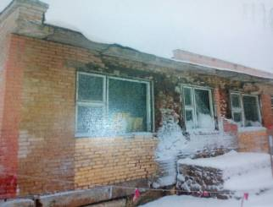 | ГУО “Пальминская средняя школа”  д. Пальминка, ул. Центральная, 41 |  | 2 кв.2019
 | 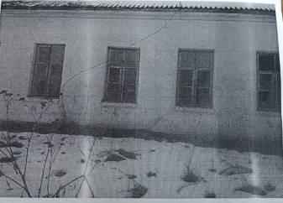 | УЗ “Городокская центральная районная больница”,  Вайханская больница, д. Вайханы |  | 3 кв.2018
 | 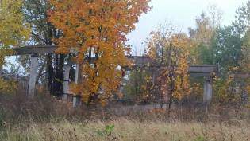 | КУСХП им. Димитрова  Котельная, д. Меховое |  | 2 кв.2018
 | 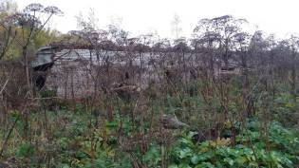 | КУСХП им. Димитрова,  Коровник, д. Жуково |  | 3 кв.2018
 | 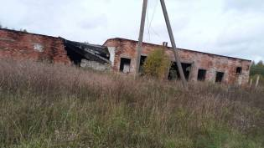 | КУСХП им. Димитрова  Зерносклад, д. Марченки |  | 3 кв.2018
 | 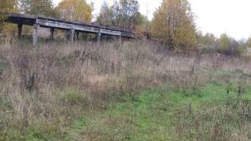 | КУСХП им. Димитрова  Коровник-комплекс, д. Марченки |  | 3 кв.2019
 | 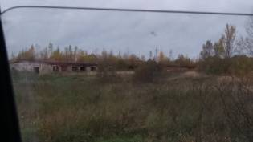 | КУСХП им. Димитрова  Телятник откормочник, д. Кудины |  | 3 кв.2018
 | 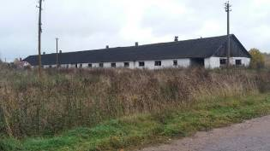 | КУСХП им. Димитрова  Коровник, д. Хвошно |  | 3 кв.2019
 | 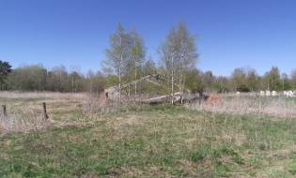 | КУСХП им. Димитрова  Телятник, д. Ляховка |  | 3 кв.2018
 | 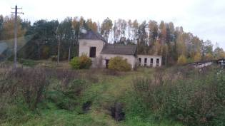 | КУСХП им. Димитрова  Кормоцех, д. Рудня |  | 3 кв.2018
 | 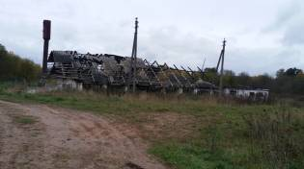 | КУСХП им. Димитрова  Телятник, д. Рудня |  | 2 кв.2018
 | 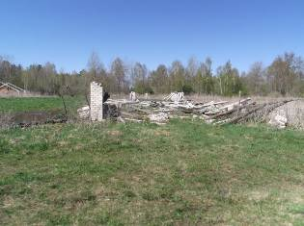 | КУСХП им. Димитрова  Телятник, д. Морозово |  | 2 кв.2018
 | 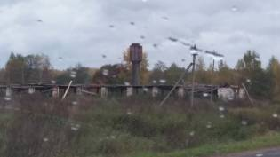 | КУСХП им. Димитрова  Коровник, д. Марченки |  | 3 кв.2018
 | 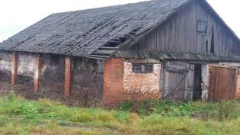 | КУСХП им. Димитрова  Здание зерносклада, д. Оболь |  | 2 кв.2018
 | 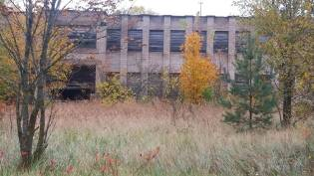 | КУСХП им. Димитрова  Административное здание, д. Оболь |  | 3 кв.2019
 | 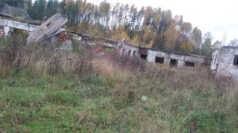 | КУСХП им. Димитрова  Коровник, д. Рудня |  | 3 кв.2018
 | 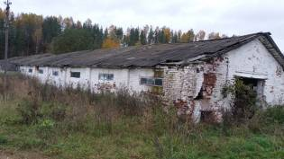 | КУСХП им. Димитрова  Телятник, д. Рудня |  | 2 кв.2018
 | 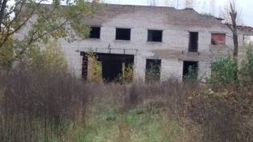 | КУСХП им. Димитрова  Мех. мастерская, д. Рудня |  | 3 кв.2019
 | 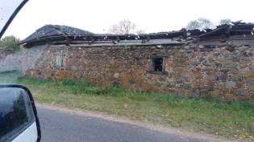 | КУСХП им. Димитрова  Семехранилище , д. Рудня |  | 2 кв.2019
 | 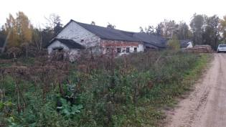 | КУСХП им. Димитрова  Коровник, д. Жуково |  | 3 кв.2018
 | 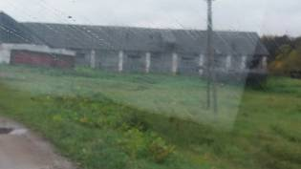 | КУСХП им. Димитрова  Телятник, д. Холомерье |  | 3 кв.2019
 | 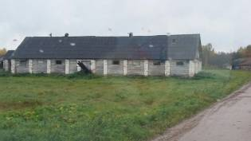 | КУСХП им. Димитрова  Коровник № 4, д. Холомерье |  | 3 кв.2019
 | 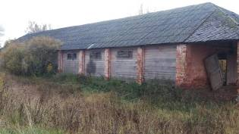 | КУСХП им. Димитрова  Телятник № 2 , д. Холомерье |  | 2 кв.2018
 | 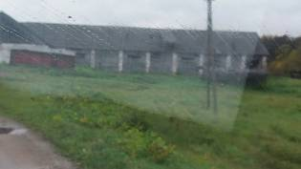 | КУСХП им. Димитрова  Телятник №3, д. Холомерье |  | 3 кв.2018
 | 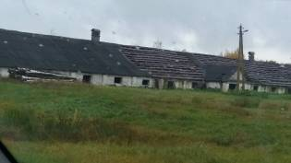 | КУСХП им. Димитрова  Конюшня, д. Холомерье |  | 3 кв.2018
 | 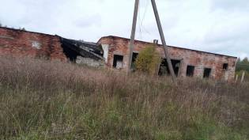 | КУСХП им. Димитрова  Зернохранилище, д. Марченки |  | 3 кв.2018
 | 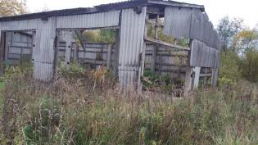 | КУСХП им. Димитрова  Ворохосушилка , д. Марченки |  | 3 кв.2018
 | 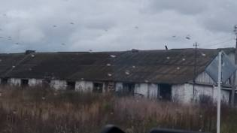 | КУСХП им. Димитрова  Телятник, д. Марченки |  | 2 кв.2019
 | 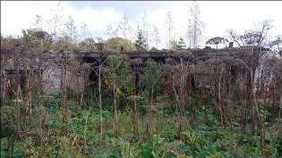 | КУСХП им. Димитрова  Коровник, д. Марченки |  | 2 кв.2019
 | 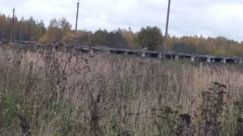 | КУСХП им. Димитрова  Телятник, д. Марченки |  | 2 кв.2019
 | 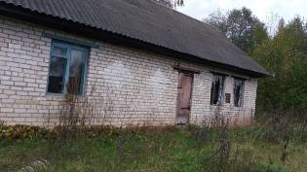 | КУСХП им. Димитрова  Склад запасных частей, д. Марченки |  | 2 кв.2018
 | 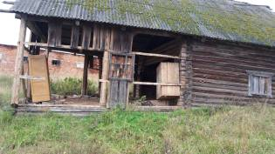 | КУСХП им. Димитрова  Здание деревообработки, д. Марченки |  | 2 кв.2018
 | 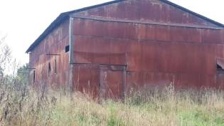 | КУСХП им. Димитрова  Сушилка карусельная, д. Хвошно |  | 2 кв.2018
 | 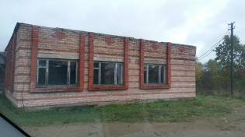 | КУСХП им. Димитрова  Столовая, д. Хвошно |  | 3 кв.2018
 | 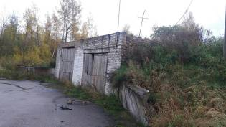 | КУСХП им. Димитрова  Овощехранилище, д.Раины |  | 3 кв.2018
 | 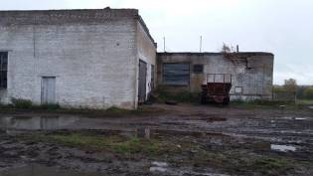 | КУСХП им. Димитрова  Зерносклад, д. Вышедки |  | 3 кв.2018
 | 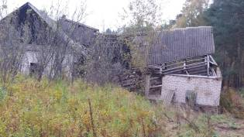 | КУСХП им. Димитрова  Комплекс капитальный строений, (5 зданий), д. Межа |  | 3 кв.2019
 | 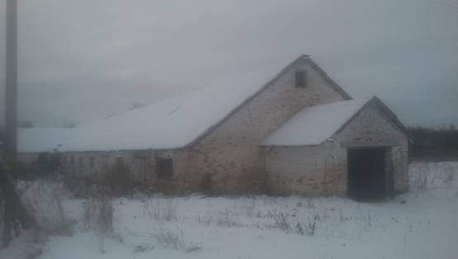 | ОАО ”Городокский льнозавод“  Коровник, д. Бегуны |  | 3 кв.2019
 | 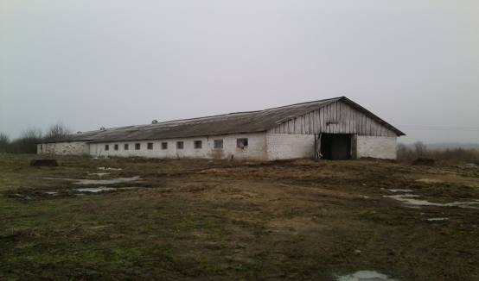 | ОАО ”Городокский льнозавод“  Коровник, д. Бегуны |  | 3 кв.2019
 | 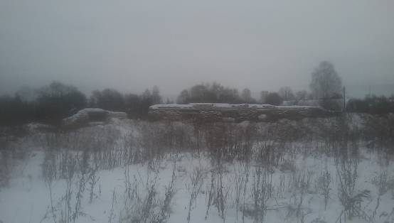 | ОАО ”Городокский льнозавод“  Телятник, д. Бегуны |  | 2 кв.2019
 | 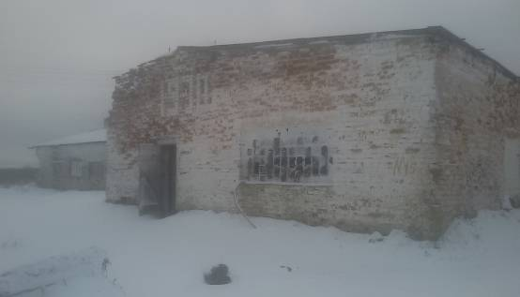 | ОАО ”Городокский льнозавод“  Коровник, д. Березняки |  | 2 кв.2019
 | 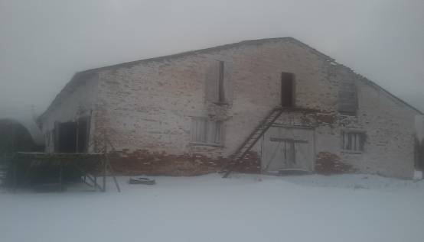 | ОАО ”Городокский льнозавод“  Родильное отделение, д. Березняки |  | 2 кв.2019
 | 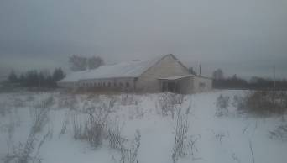 | ОАО ”Городокский льнозавод“  Телятник, д. Березняки |  | 3 кв.2018
Глубокский район
 | 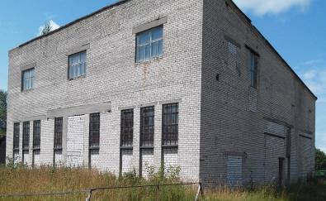 | Культурно-спортивный комплекс,  г.п. Подсвилье, ул. Советская, 83 |  | 3 кв.2019
 | 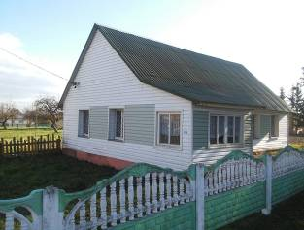 | КПП, Глубокский район, аг. Голубичи,  ул. Лесная, 17 а |  | 2 кв.2018
 | 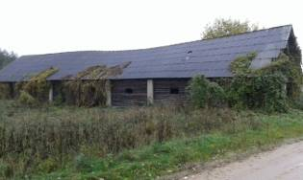 | ОАО ”Константинов Двор“  Конюшня, д. Латыголь |  | 3 кв.2018
 | 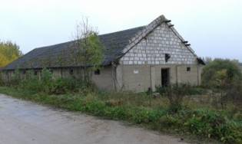 | ОАО ”Константинов Двор“  Кладовая, д. Рязаново |  | 3 кв.2018
 | 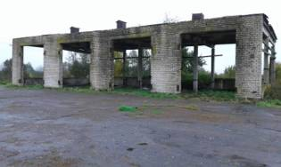 | ОАО ”Константинов Двор“  Напольная сушилка, д. Дерковщина |  | 2 кв.2019
 | 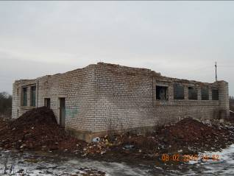 | ОАО ”Глубокская птицефабрика“  СХФ ”Копыльщина“  Здание бани, д. Запрудье, ул. Центральная |  | 2 кв.2019
 | 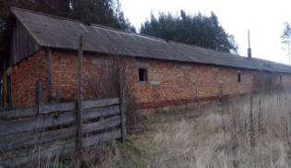 | ОАО ”Глубокская птицефабрика“  Здание свинарников 2 шт.,  д. Марцебылино, ул. Центральная |  | 3 кв.2019
 | 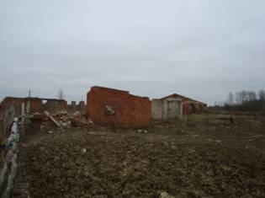 | ОАО ”Черневичи“  Телятник, д. Ойчизна |  | 2 кв.2018
 | 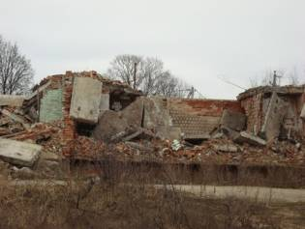 | ОАО ”Черневичи“  Банно-прачечный комбинат  д. Бортники |  | 2 кв.2018
Докшицкий район
 |  | КУСХП «Гнездилово-Агро»  Ферма, д.Кемешевцы |  | 3 кв.2019
 |  | КУСХП им.Черныша  Откормочная площадка, д.Чисти-Вардомские |  | 2 кв.2019
 | 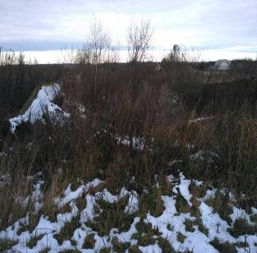 | ОАО ”Барсучанка“  Сенажная яма, д. Грабучее |  | 2 кв.2018
 | 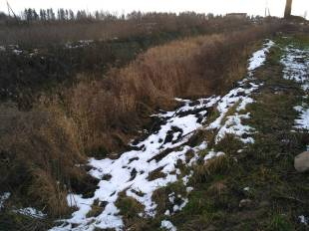 | ОАО ”Барсучанка“  Сенажная траншея, дер. Варганы |  | 2 кв.2018
 | 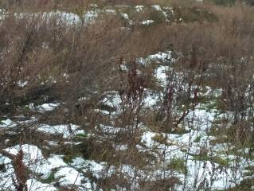 | ОАО ”Барсучанка“  Сенажная Траншея, д. Грабучее |  | 3 кв.2018
 | 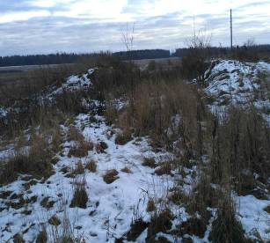 | ОАО ”Барсучанка“  Сенажная яма свиноферма, дер.Порплище |  | 3 кв.2018
Дубровенский район
 | 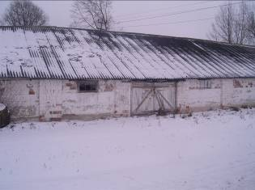 | Склад МБП, Дубровенский район, аг.Ляды |  | 2 кв.2019
 | 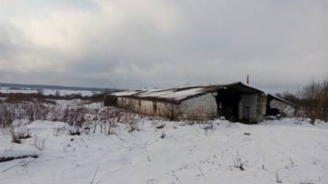 | ОАО ”Восток-Чирино“  Свинарник, Дубровенский район, дер. Быстриевка |  | 3 кв.2019
 | 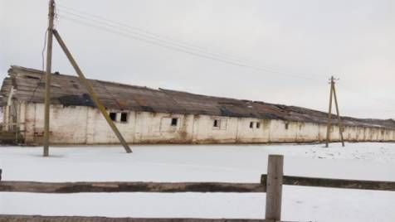 | ОАО ”Придубровенское“  Телятник, Дубровенский район, аг.Еремеевщина |  | 3 кв.2019
 | 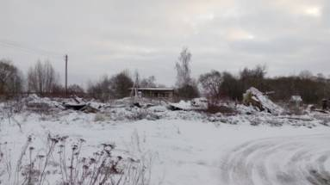 | ОАО ”Якубово-Агро“  Детский сад-ясли,  Дубровенский район, д.Пироги |  | 2 кв.2018
 | 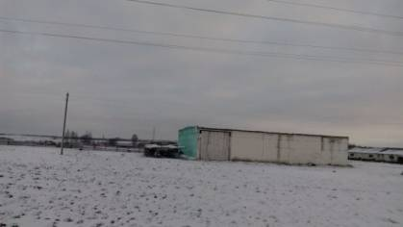 | ОАО ”Якубово-Агро“  Здание кормокухни-навес для сена, Дубровенский район, д.Чижовка |  | 2 кв.2018
 | 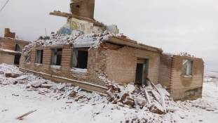 | ОАО ”Якубово-Агро“  Здание нежилое,  Дубровенский район, аг. Якубово |  | 3 кв.2018
Лепельский район
 | 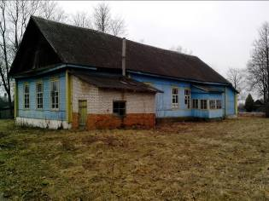 | Здание детского сада, Лепельский район, д. Пышно |  | 2 кв.2018
 | 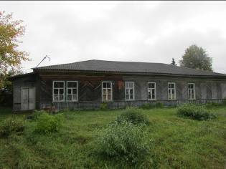 | Здание турбазы, г. Лепель, ул. Советская, 42 |  | 3 кв.2018
 | 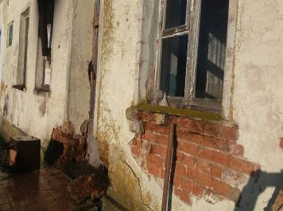 | Здание бани,  г. Лепель, ул. Борисовский тракт, 22а |  | 3 кв.2019
 | 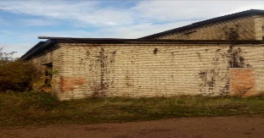 | ОАО ”Лепельагросервис“,  Здание КПП,  Лепельский район, аг. Горки |  | 2 кв.2019
 | 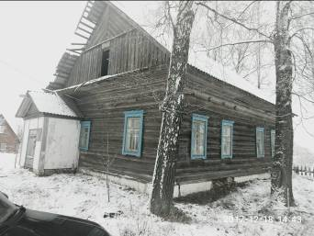 | ОАО ”Лядно“,  Здание библиотеки,  Лепельский район, д. Большое Жежлино |  | 3 кв.2018
Лиозненский район
 | 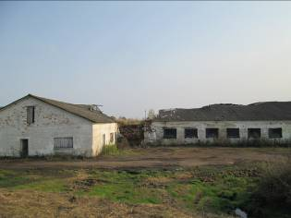 | Коммунальное унитарное сельскохозяйственное предприятие «Крынки»  Телятник, д. Иваньково |  | 3 кв.2019
 | 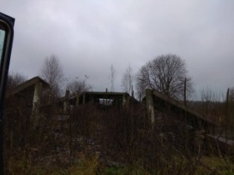 | Телятник и водонапорная башня Ордеж,  Лиозненский район, Крынковский с/с, д. Ордеж |  | 3 кв.2019
 | 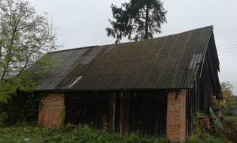 | Сарай, Лиозненский район, Яськовщинский с/с, аг.Якубовщина |  | 2 кв.2018
 | 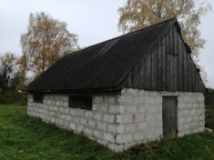 | Сарай, Лиозненский район, Яськовщинский с/с, аг. Якубовщина |  | 2 кв.2018
 | 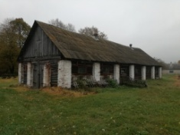 | Здание свинарника, Лиозненский район, Лиозненский с/с, д. Черницы |  | 2 кв.2018
 |  | Тир, Лиозненский район, Яськовщинский с/с, аг. Якубовщина |  | 2 кв.2018
 | 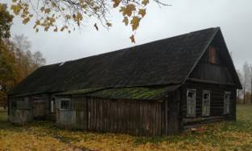 | Здание бывшего интерната, Лиозненский район, Яськовщинский с/с, аг. Якубовщина |  | 2 кв.2018
 | 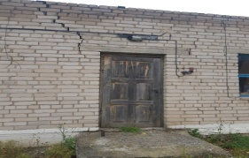 | КУП «Лиозненская льносемстанция», Административное здание  г.п. Лиозно, ул. Чкалова, 6 |  | 3 кв.2018
 | 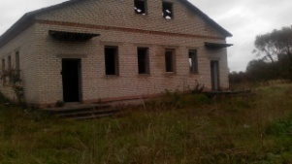 | УП ЖКХ Лиозненского района,  Склад, Лиозненский р-н, аг. Крынки |  | 3 кв.2018
 | 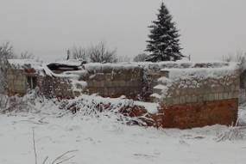 | УП ЖКХ Лиозненского района,  остатки сарая и бани, Лиозненский район, Яськовщинский с/с, д. Надежино |  | 3 кв.2018
 | 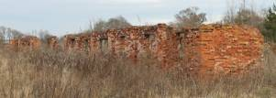 | ОАО ”Лиозненский райагросервис», остатки МТФ, Лиозненский район, Лиозненский с/с, д. Низы |  | 2 кв.2019
 | 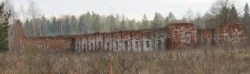 | ОАО ”Адаменки“ склад строительных материалов, д. Адаменки |  | 2 кв.2019
 | 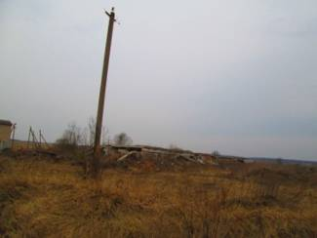 | ОАО ”Адаменки“ Свинарник на 800 гол  Лиозненский район, Лиозненский с/с, д. Альховик |  | 3 кв.2018
 | 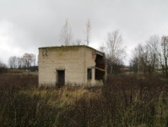 | ОАО ”Адаменки, артскважина,  Лиозненский район, Лиозненский с/с, д. Альховик |  | 3 кв.2018
 | 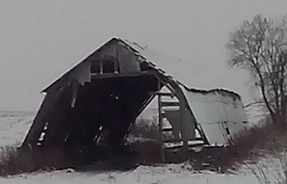 | ОАО ”Рубежница“, навес для сена  Лиозненский район, Яськовщинский с/с,  д. Надежино |  | 3 кв.2018
 |  | ОАО ”Рубежница“, сарай для школы, Лиозненский район, Велешковичский с/с, д. Замшено |  | 3 кв.2018
 | 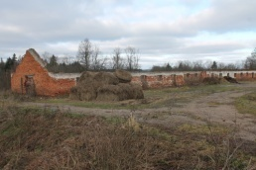 | ОАО ”Новая Дубрава – Агро“, телятник,  Лиозненский район, Велешковичский с/с, д. Пнево |  | 3 кв.2019
 | 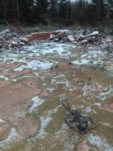 | ОАО ”Новая Дубрава – Агро“,  Здание химсклада, Лиозненский район, Велешковичский с/с, д. Гребенники |  | 2 кв.2018
 | 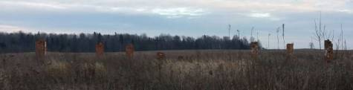 | ОАО ”Барсеево“, остатки фермы Слободище, Лиозненский район, Добромыслинский с/с, д. Слободище |  | 2 кв.2019
 |  | ОАО ”Мальково“, остатки фермы, Лиозненский район, Яськовщинский с/с, д. Кулятино |  | 3 кв.2018
 |  | ОАО ”Витебский МЭЗ“,  Птичник №2 (разрушенные ЖБК),  Лиозненский район, Бабиновичский с/с,  аг. Бабиновичи |  | 3 кв.2018
 |  | ОАО ”Витебский МЭЗ“,  Птичник №1 п/ф (разрушенные ЖБК), Лиозненский район, Бабиновичский с/с, аг. Бабиновичи |  | 3 кв.2018
 | 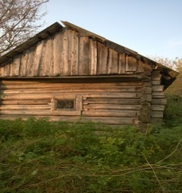 | ОАО ”Лиозненский райагросервис“,  Конюшня с навесом,  гп. Лиозно, ул. Добромыслянская, 1а |  | 3 кв.2018
 | 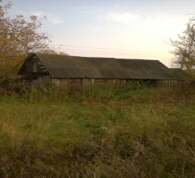 | ОАО ”Лиозненский райагросервис“,  Сарай деревянный.  гп. Лиозно, ул. Добромыслянская, 1а |  | 3 кв.2018
 | 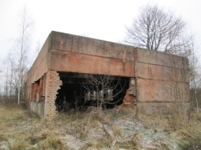 | ОАО ”Витебский МЭЗ“,  Котельная бывшей п/ф, Лиозненский район, Бабиновичский с/с, аг. Бабиновичи |  | 3 кв.2018
Миорский район
 |  | Коммунальное унитарное предприятие ”Язно“, телятник, Миорский район, Язненский сельсовет, д. Килепово |  | 3 кв.2019
 |  | Коммунальное унитарное предприятие, мехток, Миорский район, Язненский с/с, д. Килепово |  | 2 кв.2018
 | 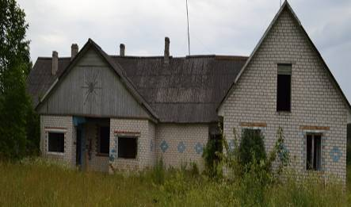 | Коммунальное унитарное предприятие ”Язно“, детский сад-ясли, Миорский район, Язненский с/с, д. Босянки, 3 |  | 2 кв.2019
 | 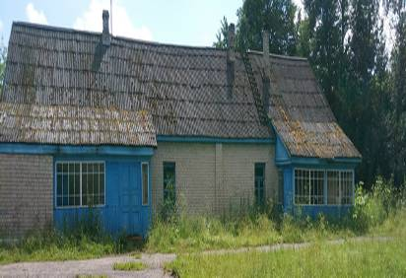 | Комплекс капитальных строений  Миорский район, д. Малая Ковалевщина, ул. Школьная, 11 |  | 3 кв.2018
 | 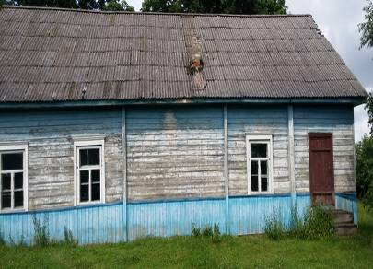 | Здание клуба, Миорский район, Узменский с/с, д. Слобода |  | 2 кв.2018
Оршанский район
 | 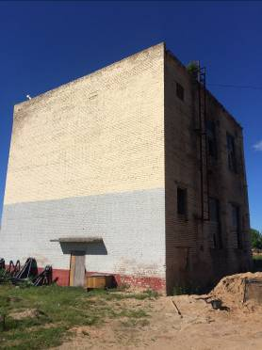 | КУП «Оршатеплосети»,  Растворный узел,  г. Орша, ул. Владимира Ленина, 230 |  | 3 кв.2019
 | 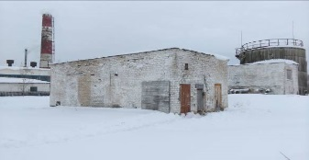 | КУП «Оршатеплосети»,  Мазутонасосная № 1,2,  Оршанский р-н, г.п. Болбасово |  | 2 кв.2018
 | 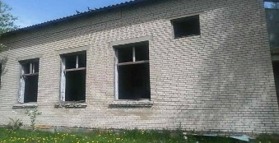 | Здание Туминичского сельского Дома культуры, Оршанский район, Устенский с/с, д. Туминичи, ул. Центральная, 12 |  | 3 кв.2018
 | 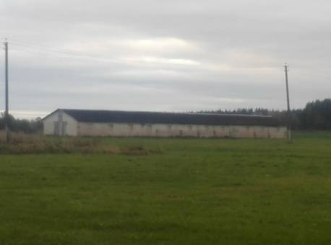 | ОАО ”Агрокомбинат ”Юбилейный“,  Здание конюшни,  Оршанский район, аг. Зубово |  | 3 кв.2019
 | 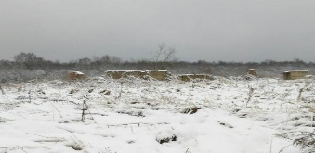 | ОАО ”Маяк Высокое“,  Бывшее здание МТФ д. Краснобель |  | 3 кв.2018
 | 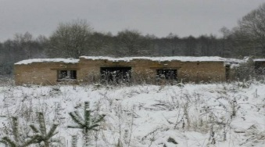 | ОАО ”Маяк Высокое“;  Бывшее здание МТФ д. Холмы |  | 3 кв.2018
 | 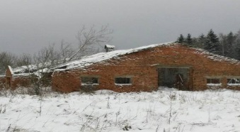 | ОАО ”Маяк Высокое“  Бывшее здание МТФ, д. Веретея |  | 2 кв.2019
 |  | Государственное предприятие ”Устье“ НАН Беларуси“, здание навеса под оборудование по изготовлению витаминной муки, дер. Лясуны |  | 2 кв.2018
 |  | Государственное предприятие ”Устье“ НАН Беларуси“, остатки фермы, вблизи дер. Ленковичи |  | 3 кв.2018
 |  | Государственное предприятие ”Устье“ НАН Беларуси“, здание мастерских, дер. Малиновка |  | 3 кв.2018
 |  | Государственное предприятие ”Устье“ НАН Беларуси“, остатки фермы, вблизи дер. Ходулы |  | 2 кв.2019
 |  | Государственное предприятие ”Устье“ НАН Беларуси“, здание Дома культуры, дер. Беливо |  | 3 кв.2019
Полоцкий район
 | 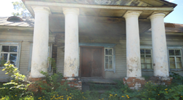 | Здание интерната, Полоцкий район, Гомельский с/с, д. Двор-Гомель, 1-ый пер. Октябрьский, 5а |  | 2 кв.2019
 | 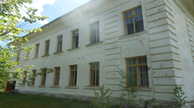 | Здание школы, Полоцкий район, Полотовский с/с,  д. Юровичи, ул. Школьная, 5 |  | 3 кв.2019
 | 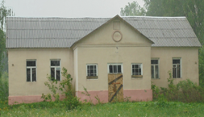 | Здание школы, Полоцкий район, Солоникский с/с,  д. Тросница, ул. Школьная, 2а |  | 3 кв.2018
 | 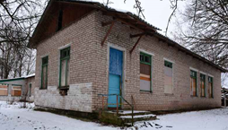 | Здание детского сада, Полоцкий район, Островщинский с/с, д. Шпаковщина, ул. Школьная, 1 |  | 2 кв.2018
 | 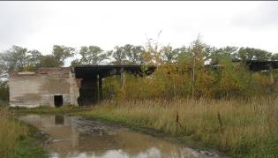 | КУП «ЖКХ г. Полоцка»  Здание котельной, г. Полоцк, ул. Суворова, 76 |  | 3 кв.2018
 | 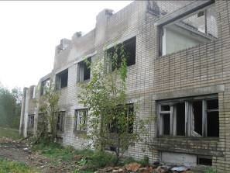 | КУП «ЖКХ г. Полоцка»  Здание учебного корпуса, г. Полоцк, ул. Вологина, 77/1 |  | 3 кв.2019
Поставский район
 | 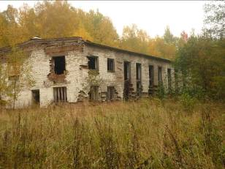 | УП ЖКХ Поставского района  Одноэтажное кирпичное здание групповой котельной №95  ул. Озерная, 27а, г. Поставы |  | 2 кв.2019
 | 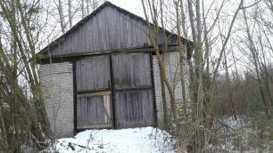 | УП ЖКХ Поставского района  Склад сыпучих материалов  ул. Пушкина, г. Поставы |  | 2 кв.2018
 | 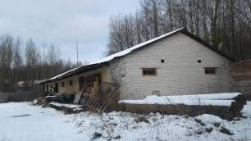 | УП ЖКХ Поставского района  Склад,  г. Поставы, ул. Пушкина |  | 3 кв.2018
 | 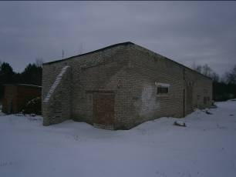 | УП ЖКХ Поставского района  Здание котельной, д. Волки, ул. Советская, 6А, |  | 3 кв.2019
 | 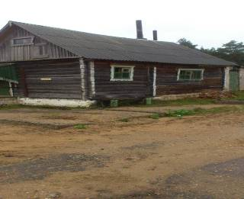 | УП ЖКХ Поставского района  Здание бани, г.п. Воропаево, ул. Ленинская |  | 2 кв.2018
 | 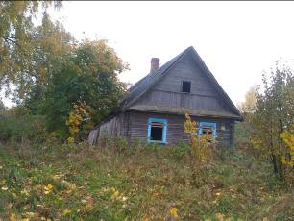 | Здание Полесского сельского совета, д. Полесье |  | 2 кв.2018
 | 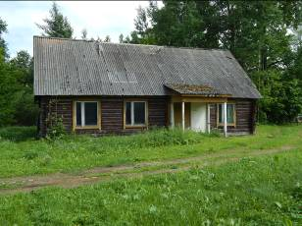 | Здание интерната,  Поставский район, д. Козловщина, ул. Первомайская, 43 |  | 3 кв.2018
 | 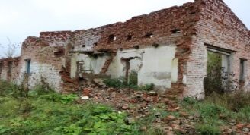 | КУСП «Дуниловичи-Агро»  Животноводческое помещения для содержания КРС, Поставский район, д. Переслега |  | 2 кв.2019
 | 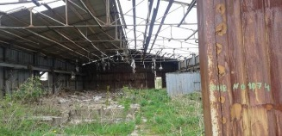 | ОАО ”Париж-агро“  Склад, Поставский район, д. Осиногородок |  | 3 кв.2018
 | 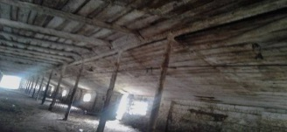 | ОАО ”Париж-агро“  Зерносклад, Поставский район,  д. Козловщина |  | 2 кв.2018
 | 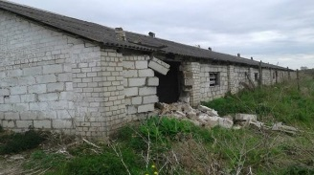 | ОАО ”Париж-агро“  Зерносклад, Поставский район, д. Козловщина |  | 2 кв.2019
 | 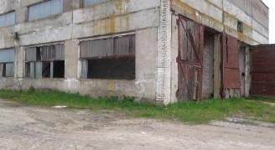 | ОАО ”Париж-агро“  Ремонтная мастерская,  Поставский район, д. Осиногородок |  | 3 кв.2019
 | 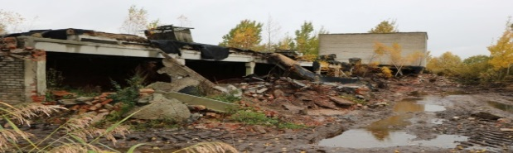 | ОАО ”Андроны“  Свиноферма, Поставский район, д. Андроны |  | 3 кв.2019
Россонский район
 | 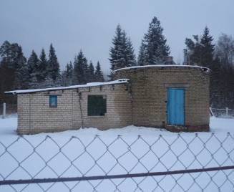 | УП ЖКХ Россонского района,  Канализационная насосная станция, ул. Лесная, г.п. Россоны |  | 2 кв.2018
 | 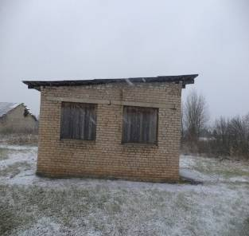 | УП ЖКХ Россонского района,  Канализационная насосная станция,  Россонский район, аг. Селявщина |  | 2 кв.2018
 | 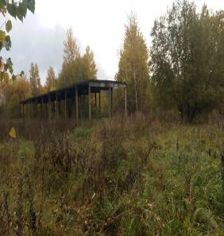 | КУП ”Дворище-Рос“,  Навес для комбайнов, д. Бирюзово |  | 3 кв.2018
 | 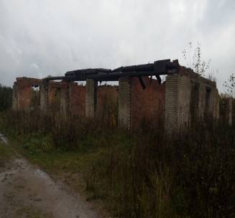 | КУП ”Дворище-Рос“,  Автогараж, д. Бирюзово |  | 2 кв.2018
 | 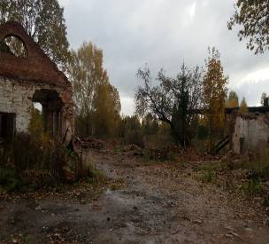 | КУП ”Дворище-Рос“,  Мастерская, д. Бирюзово |  | 3 кв.2019
 | 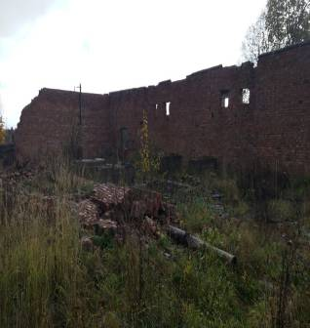 | КУП ”Дворище-Рос“,  Мехток, д. Альбрехтово |  | 3 кв.2018
 | 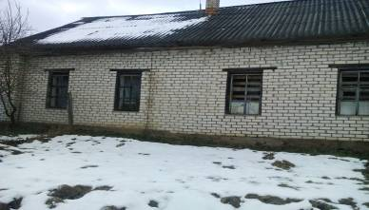 | Здание мастерских, аг. Соколище,  ул. Генерала Кульнева, 12 |  | 3 кв.2018
 |  | ОАО ”Клястицы“,  Кормоцех, д. Морочково |  | 2 кв.2019
 |  | ОАО ”Клястицы“,  Ворохоток, аг. Клястицы |  | 3 кв.2019
 |  | ОАО ”Клястицы“,  Зерносклад, д. Ковали |  | 3 кв.2019
 |  | ОАО ”Клястицы“,  Навес под сено, д. Ковали |  | 3 кв.2018
 |  | ОАО ”Клястицы“,  Зерноток, д. Ковали |  | 2 кв.2019
 | 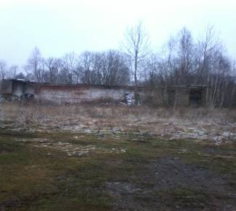 | ОАО ”Клястицы“,  Котельная, д. Морочково |  | 2 кв.2019
 |  | ОАО ”Клястицы“,  Ферма-коровник, д. Лапещино |  | 3 кв.2019
Сенненский район
 | 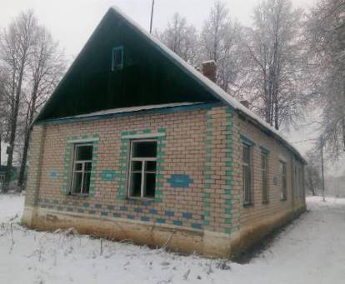 | Здание ”Синегорская сельская библиотека- музей“, Сенненский район, Студенковский с/с, аг. Синегорское, ул. Центральная, 74 |  | 3 кв.2019
 | 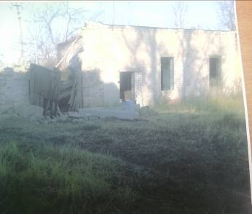 | Сарай, Сенненский район,  Немойтовский с/с, д. Поповка |  | 2 кв.2018
 | 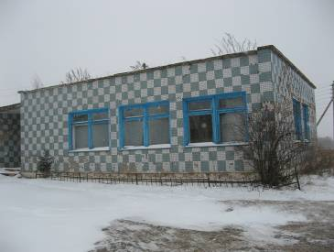 | УП ЖКХ Сенненского района,  Комплексно-приемный пункт,  Сенненский район, д. Алексиничи |  | 3 кв.2018
 | 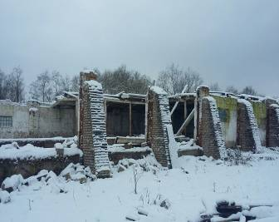 | ОАО ”Студенка“, Ферма,  Сенненский район, Студенковский с/с, д. Алехново |  | 3 кв.2019
 | 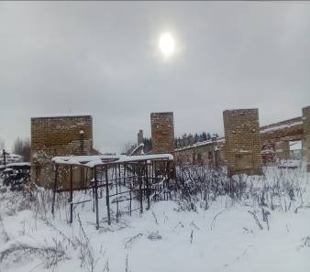 | ОАО ”Беленево“, Молочно-товарная ферма, Сенненский район, Коковчинский с/с, д. Кулики |  | 2 кв.2019
 | 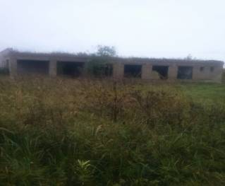 | ОАО ”Белая липа“  Школа,Сенненский район, Ходцевский с/с, д.Сычики |  | 3 кв.2018
Толочинский район
 |  | Здание школы,  Толочинский район, аг. Горщевщина, ул. Школьная, 21 |  | 3 кв.2018
 |  | Здание школы,  Толочинский район, аг. Горщевщина, ул. Школьная, 21 |  | 3 кв.2018
 |  | Коммунальное сельскохозяйственное унитарное предприятие ”Племенной завод ”Реконструктор“  Банно-прачечный комбинат, Толочинский район, д. Мешково |  | 3 кв.2019
 |  | ОАО ”Друцк-АГРО“  Зерносклад, д. Друцк |  | 2 кв.2018
 |  | ОАО ”Обольцы“  Здание фермы, д. Лешево |  | 2 кв.2019
 |  | ОАО ”Корольки“,  Здание фермы, д. Поречье |  | 3 кв.2019
Ушачский район
 | 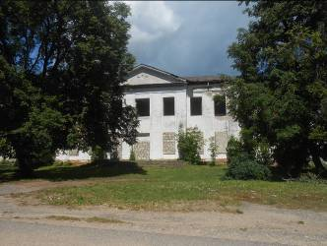 | КУСХП ”Великодолецкое“,  Клуб, аг. Великие Дольцы |  | 3 кв.2018
 | 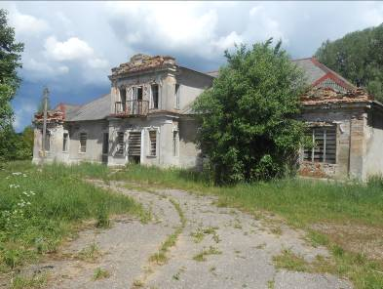 | КУСХП ”Великодолецкое“,  Здание конторы, д. Новая Жизнь |  | 3 кв.2019
 | 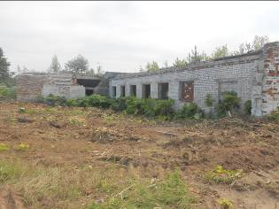 | КУСХП «Ореховно»,  Телятник, д. Сорочино |  | 3 кв.2019
 | 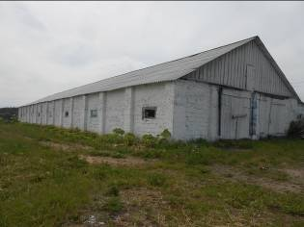 | КУСХП «Ореховно»,  Телятник, д. Черствяды |  | 2 кв.2019
 | 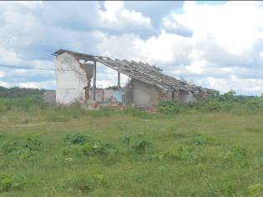 | КУСХП «Кубличи»,  Коровник д. Заболотье |  | 3 кв.2018
 | 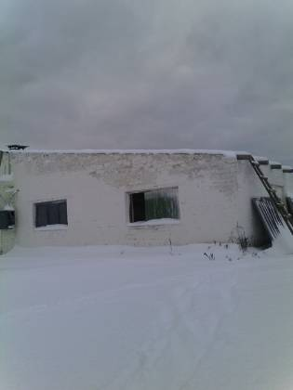 | КУСХП «Кубличи»,  Молочный блок, д. Капыловщина |  | 2 кв.2018
 | 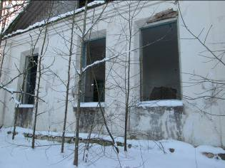 | Здание бывшей библиотеки,  д. Судиловичи |  | 2 кв.2018
 | 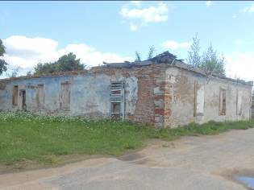 | Здание бывшего Ореховского сельского Дома культуры, аг. Ореховно |  | 3 кв.2018
 | 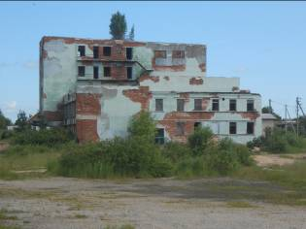 | Здание Дома культуры, Ушачский район ,  аг. Глыбочка, ул. Центральная, 30А |  | 3 кв.2019
Чашникский район
 | 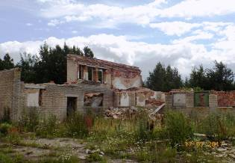 | Чашникское КУСХП ”Краснолукское“  Родильное отделение (бывшее)  Чашникский район, д. Лужки |  | 3 кв.2019
 | 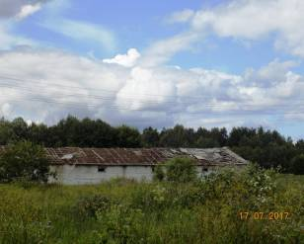 | Чашникское КУСХП ”Краснолукское“  Телятник, Чашникский район, д. Заесье |  | 3 кв.2019
 | 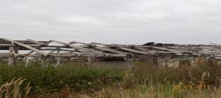 | ОАО ”Чашникский агросервис“  Здание телятника,  Чашникский район, д. Бельняки |  | 2 кв.2018
 | 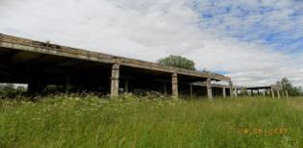 | ОАО ”Чашникский агросервис“  Гараж и навес для комбайнов  Чашникский район, д.Вятеро |  | 2 кв.2019
 | 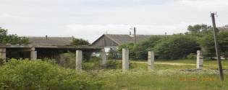 | ОАО ”Чашникский агросервис“  Навес |  | 2 кв.2018
 | 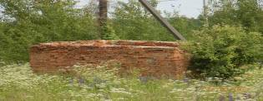 | ОАО ”Чашникский агросервис“  Насосная, Чашникский район, д. Вятеро |  | 2 кв.2018
 | 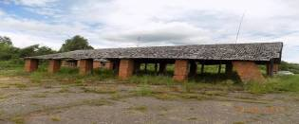 | ОАО ”Чашникский агросервис“  Зернохранилище  Чашникский район, д. Гриньки |  | 3 кв.2018
 | 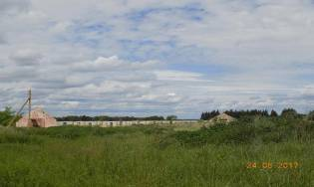 | ОАО ”Чашникский агросервис“  Телятник  Чашникский район, д. Лазуки |  | 3 кв.2019
 | 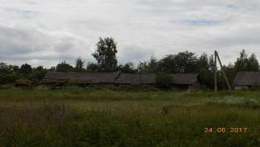 | ОАО ”Чашникский агросервис“  Пилорама  Чашникский район, д. Круглица |  | 2 кв.2019
 | 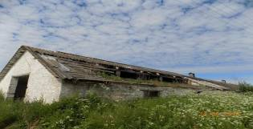 | ОАО ”Чашникский агросервис“  Телятник  Чашникский район, д. Коровичи |  | 2 кв.2019
 | 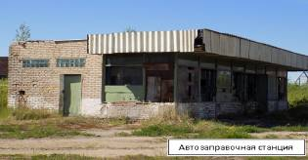 | ОАО ”Чашникский агросервис“  Автозаправочная станция  г. Чашники |  | 2 кв.2019
 | 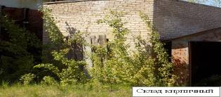 | ОАО ”Чашникский агросервис“  Склад кирпичный  г. Чашники |  | 2 кв.2018
 | 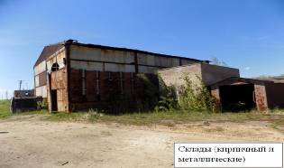 | ОАО ”Чашникский агросервис“  Склад металлический  г.Чашники |  | 2 кв.2018
 | 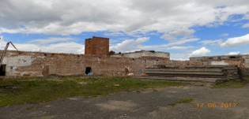 | ОАО ”Проземле-Агро“  Производственный корпус  г.Чашники, ул. Луначарского |  | 3 кв.2019
 | 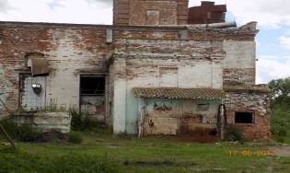 | ОАО ”Проземле-Агро“  Производственный корпус  г.Чашники,  ул. Луначарского |  | 3 кв.2019
 | 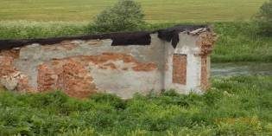 | ОАО ”Проземле-Агро“  Водонасосная станция  г.Чашники,  ул. Луначарского |  | 3 кв.2018
 | 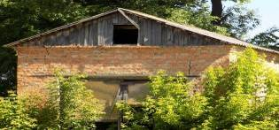 | ОАО ”Проземле-Агро“  Склад запчастей  Чашникский район, д. Варки |  | 3 кв.2018
Шарковщинский район
 | 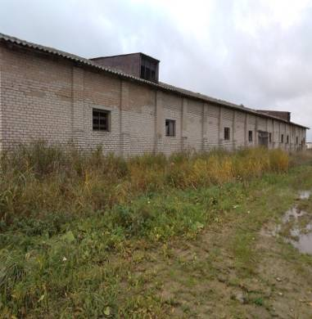 | КУПСХП имени Маркова,  Зерносклад, д.Полелейки |  | 3 кв.2018
 | 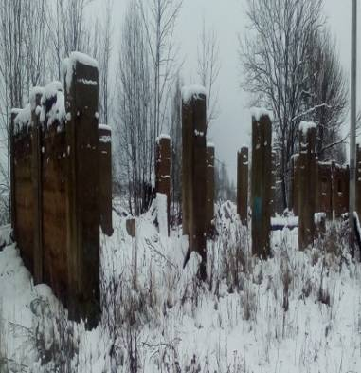 | КУПСХП ”Городец“  Склад строительных материалов д.Дворново |  | 3 кв.2018
 | 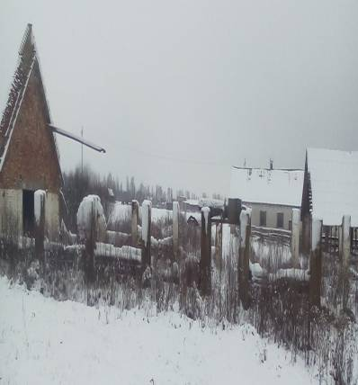 | КУПСХП ”Городец“  Телятник, д.Поречье |  | 3 кв.2019
 | 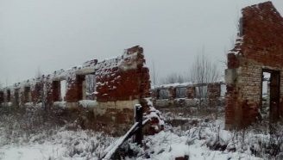 | КУПСХП ”Городец“  Телятник, д.Коновалово |  | 2 кв.2019
 | 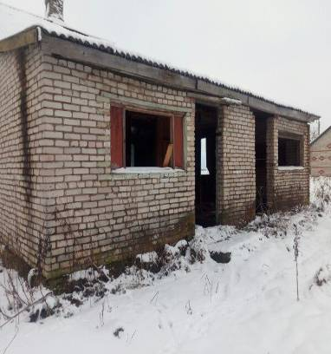 | ОАО ”Шарковщинский агротехсервис“  Дом под АТС д.Пашки |  | 2 кв.2018
Шумилинский район
 | 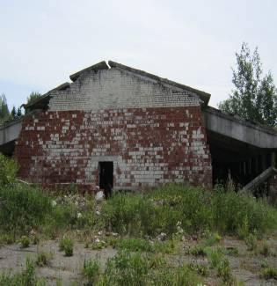 | КУСХП ”Мишневичи“,  Телятник, д. Глушица |  | 3 кв.2019
 | 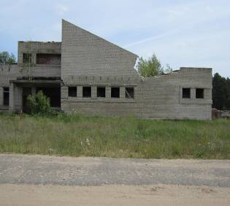 | КУСХП ”Мишневичи“,  Банно-прачечный комбинат  д. Суровни |  | 3 кв.2019
 | 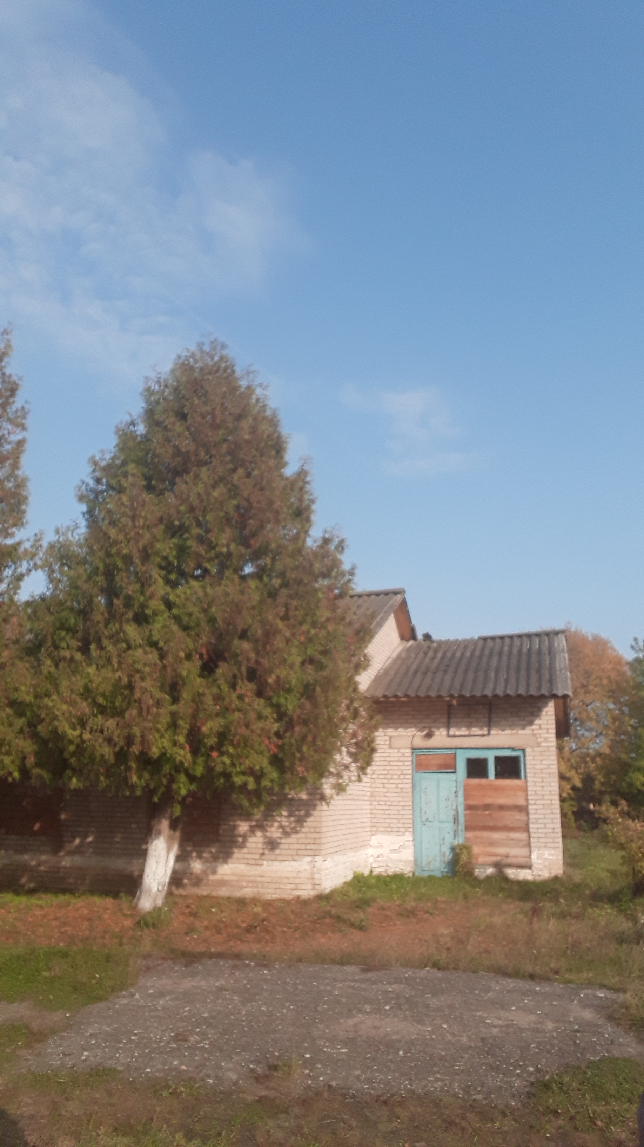 | КУСХП «Сиротинский»  Здание конторы, д. Сиротино |  | 2 кв.2019
 | 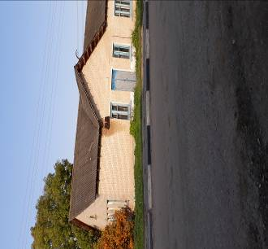 | КУСХП «Сиротинский»  Здание столовой, аг. Слобода |  | 2 кв.2018
 |  | ОАО ”Ловжанское“  Зерносклад, д. Горовые |  | 3 кв.2018
 |  | ОАО ”Ловжанское“  Мастерские, д. Горовые |  | 3 кв.2018
 |  | ОАО ”Ловжанское“  Здание для отгрузки скота, д. Сидоровщина |  | 2 кв.2018
 | 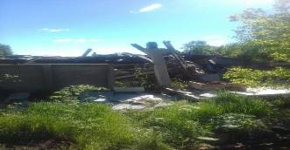 | ОАО ”Птицефабрика Городок“  Птичник №5,  н.п. Николаево, Шумилинский р-н |  | 3 кв.2019
 | 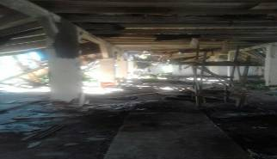 | ОАО ”Птицефабрика Городок“  Птичник №6 |  | 3 кв.2019
 | 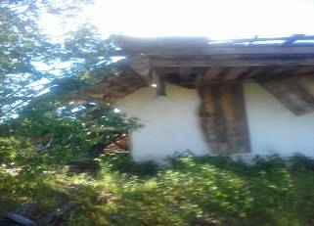 | ОАО ”Птицефабрика Городок“  Пожарный пост |  | 2 кв.2018
г. Витебск
 | 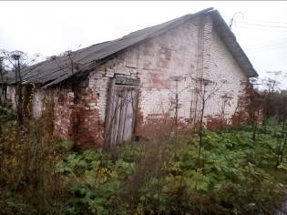 | КУП ”Экспериментальная база ”Тулово“  Кладовые зерносклада,  Витебский р-н, д. Сокольники |  | 3 кв.2018
 | 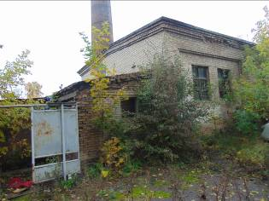 | КУП ”Центр недвижимости г. Витебска“,  Здание котельной,  г. Витебск, ул. Буденного, 1А |  | 2 кв.2018
 | 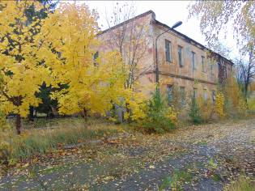 | КУП ”Центр недвижимости г. Витебска“  ДОС под штаб,  г. Витебск, ул. Буденного, 9/1 |  | 3 кв.2018
 | 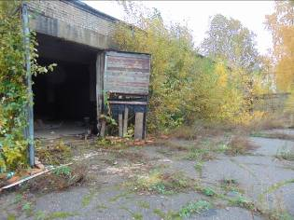 | КУП ”Центр недвижимости г. Витебска“  Здание гаража,  г. Витебск, ул. Буденного, 9/3 |  | 2 кв.2019
 | 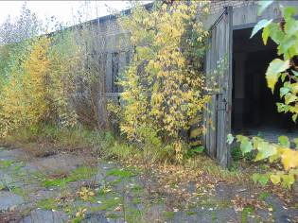 | КУП ”Центр недвижимости г. Витебска“  Здание гаража,  г.Витебск, ул. Буденного, 9/4 |  | 3 кв.2019
 | 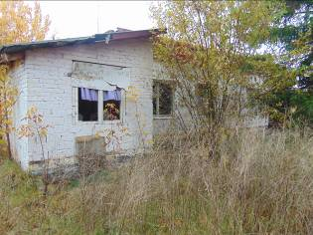 | КУП ”Центр недвижимости г. Витебска“  Здание КТП под медпункт,  г.Витебск, ул. Буденного, 9/5 |  | 2 кв.2018
 | 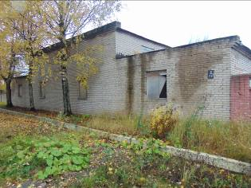 | КУП ”Центр недвижимости г. Витебска“  Учебный корпус, в т.ч. склад, мастерская,  г.Витебск, ул. Буденного, 9/6 |  | 3 кв.2019
 | 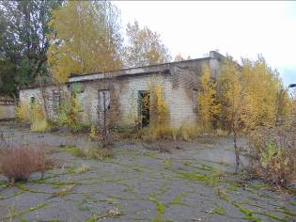 | КУП ”Центр недвижимости г. Витебска“  Здание автомастерской под склад,  г.Витебск, ул. Буденного, 9/7 |  | 3 кв.2018
 | 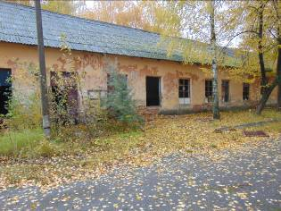 | КУП ”Центр недвижимости г. Витебска“  Казарма под столовую,  г. Витебск, ул. Буденного, 9/8 |  | 2 кв.2019
 | 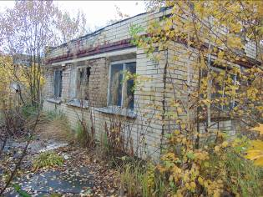 | КУП ”Центр недвижимости г. Витебска“  Склад ГСМ,  г. Витебск, ул. Буденного, 9/10 |  | 2 кв.2018
 | 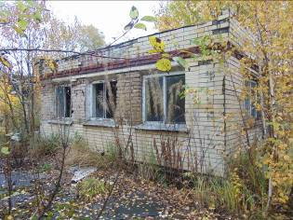 | КУП ”Центр недвижимости г. Витебска“  Склад ГСМ, г.Витебск, ул. Буденного, 9/11 |  | 2 кв.2018
 | 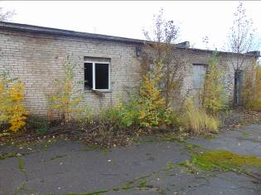 | КУП ”Центр недвижимости г. Витебска“  Здание ПТОР,  г. Витебск, ул. Буденного, 9/12 |  | 3 кв.2018
 | 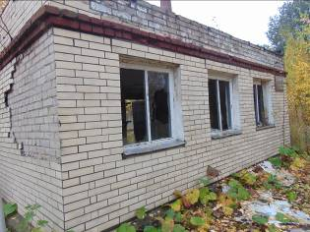 | КУП ”Центр недвижимости г. Витебска“  КТП под караульное помещение,  г. Витебск, ул. Буденного, 9/13 |  | 3 кв.2018
 | 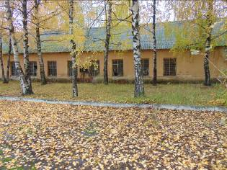 | КУП ”Центр недвижимости г. Витебска“  Здание хранилища техники,  г.Витебск, ул. Буденного, 9/14 |  | 3 кв.2019
 | 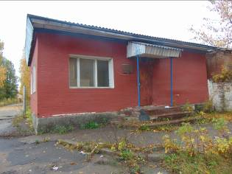 | КУП ”Центр недвижимости г. Витебска“  КПП, г. Витебск, ул. Буденного, 9/15 |  | 3 кв.2018
 | 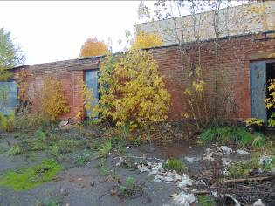 | КУП ”Центр недвижимости г. Витебска“  Склад, г. Витебск, ул. Буденного, 9/16 |  | 3 кв.2019
 | 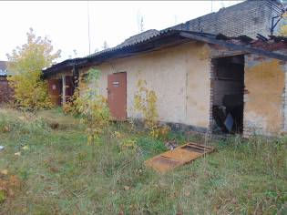 | КУП ”Центр недвижимости г. Витебска“  Здание свинарника под овощехранилище,  г. Витебск, ул. Буденного, 9/17 |  | 2 кв.2019
 | 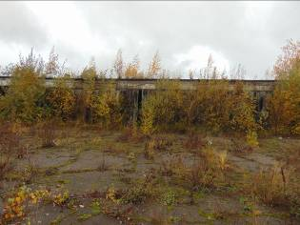 | КУП ”Центр недвижимости г. Витебска“  Здание гаража,  г. Витебск, ул. Буденного, 9/18 |  | 3 кв.2019
г. Новополоцк
 | 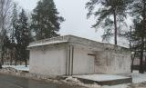 | Капитальное строение (объект не зарегистрирован), Полоцкий р-н, гп. Боровуха, ул. Армейская, 11А |  | 3 кв.2018
 | 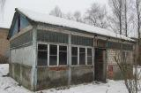 | Капитальное строение (объект не зарегистрирован), Полоцкий р-н, гп. Боровуха, ул. Армейская, 95А |  | 2 кв.2019
 | 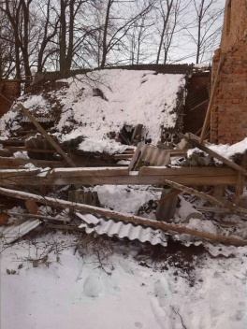 | Здание сарая Бездедовичской больницы сестринского ухода,  Полоцкий р-н, Островщинский с/с, д. Бездедовичи-2, д. 25 |  | 2 кв.2018
 | 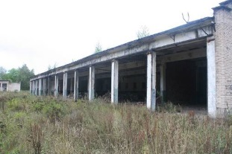 | ГП ”Новополоцкая спецавтобаза“,  Хранилище техники, Полоцкий р-н,  гп. Боровуха, ул. Озерная, 142 |  | 3 кв.2019

